**ДЕПАРТАМЕНТ ОБРАЗОВАНИЯ И НАУКИ ГОРОДА МОСКВЫ**

**ГОСУДАРСТВЕННОЕ БЮДЖЕТНОЕ ПРОФЕССИОНАЛЬНОЕ ОБРАЗОВАТЕЛЬНОЕ УЧРЕЖДЕНИЕ ГОРОДА МОСКВЫ**

**«МОСКОВСКИЙ АВТОМОБИЛЬНО – ДОРОЖНЫЙ**

**КОЛЛЕДЖ им. А.А. НИКОЛАЕВА»**

**ОТЧЁТ**

**по**

**учебной практике**

**Профессиональный модуль**

***ПМ.02 Осуществление интеграции программных модулей***

Студентов группы ***2-ИП1*** __ ***Перевезенцев Сергей Сергеевич,***

***Шишкин Артём Сергеевич.***

Специальность **09.02.07 Информационные системы и программирование**

Место прохождения практики *ГБПОУ МАДК им. А.А.Николаева*

Период прохождения: *с 6 октября по 19 октября 2023 года*

Руководитель практики от колледжа: *Исакова Жасмин Талантбековна*

Дата сдачи: *12 октября 2023 г.*

Оценка по учебной практике ________________________

Проверил:

Мастер производственного обучения : Исакова Ж. Т.

(подпись) (Фамилия И.О.)

**Москва 2023**

Задание №1: В спортзал ежедневно приходит какое-то количество посетителей. Необходимо предложить пользователю ввести такие данные: сколько человек посетило спортзал за день, ввести возраст каждого посетителя и в итоге показать возраст самого старшего и самого молодого из них, а также посчитать средний возраст посетителей.

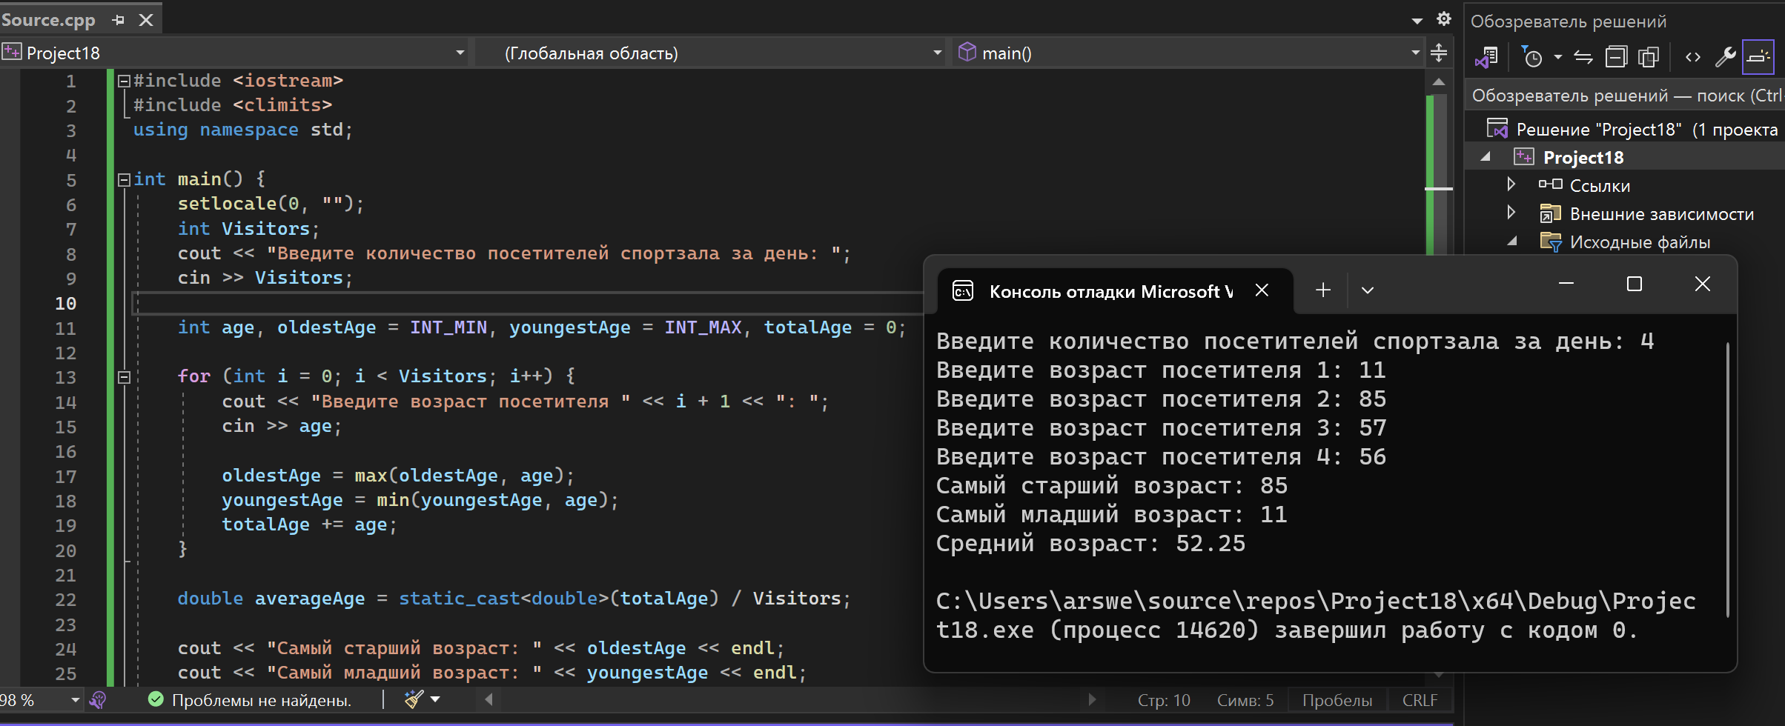

Задание №2: Составить свое расписание на неделю. Пользователь вводит порядковый номер дня недели и у него на экране отображается, то, что запланировано на этот день.

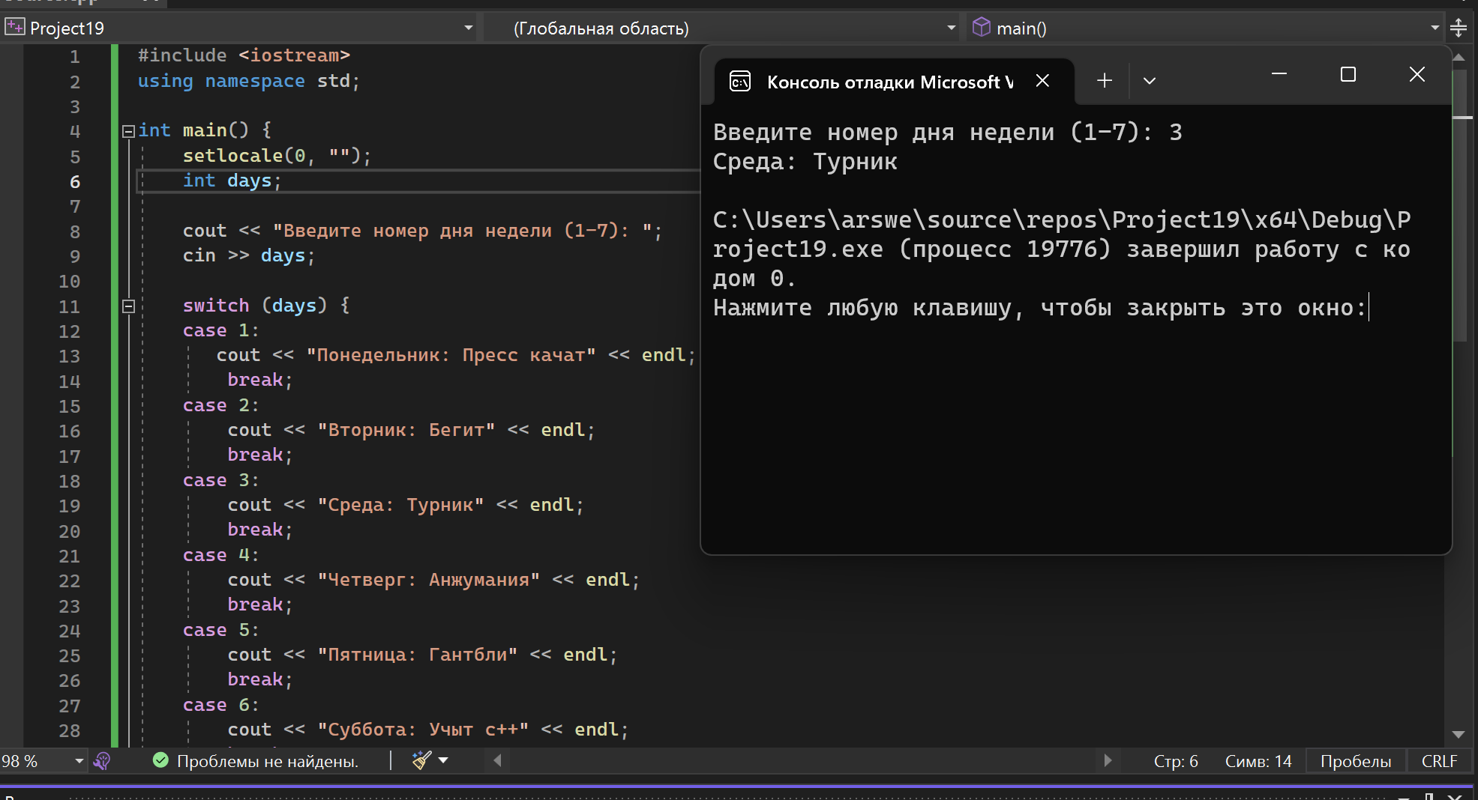

Задание №3: Пользователю для расчета времени в пути надо вводить не номера станций, а буквы (A,B,C,D,E). Необходимо предусмотреть ввод пользователем и маленьких, и больших букв (избавиться от регистрозависимости). То есть если введено или D, или d – должен сработать один и тот же case.

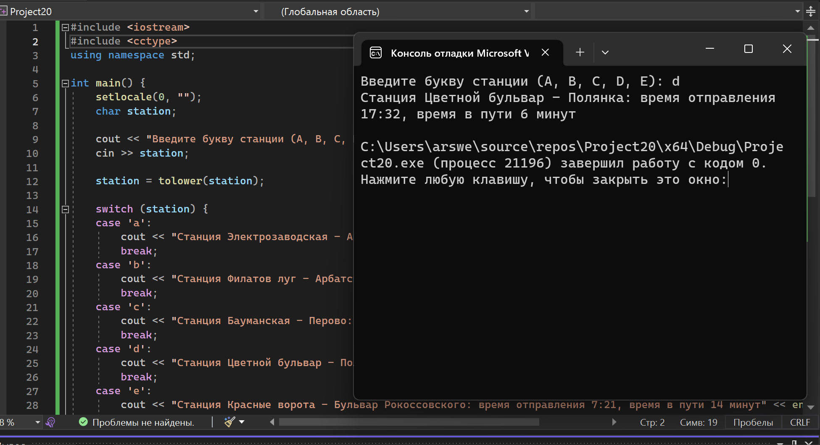

Задание №4: Необходимо написать программу, которая проверяет пользователя на знание таблицы умножения. Пользователь сам вводит два целых однозначных числа. Программа задаёт вопрос: результат умножения первого числа на второе. Пользователь должен ввести ответ и увидеть на экране правильно он ответил или нет. Если нет – показать еще и правильный результат.

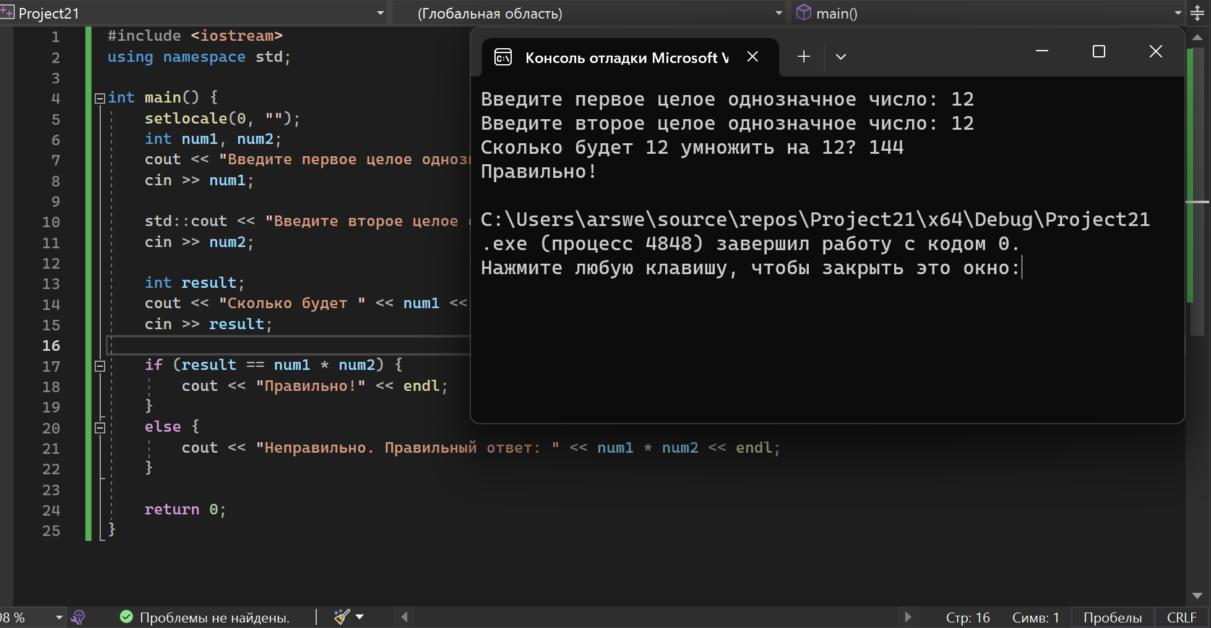

Задание №5: Пользователь вводит порядковый номер пальца руки. Необходимо показать его название на экран.

